Малые формы фольклора в приобщении детей к русскому народному творчеству

П Л А Н :

1. ВВЕДЕНИЕ

2 ПОНЯТИЕ О ДЕТСКОМ ФОЛЬКЛОРЕ

3.ДУХОВНЫЙ, ТВОРЧЕСКИЙ ПАТРИОТИЗМ.

4.ПРИОБЩЕНИЕ ДЕТЕЙ К РУССКОЙ НАРОДНОЙ КУЛЬТУРЕ.

5.ПЕСНИ ДЕТСТВА.

6.ОПЫТ РАБОТЫ

а) Колыбельные.

б) Частушки.

в) Пение песен. Речевое музицирование.

г) Фольклор в познавательном развитии.

д) Игра на русских народных инструментах.

е) Русские народные праздники.

ж) Изобразительная деятельность.

7.ВЫВОДЫ. ЭФФЕКТИВНОСТЬ МОЕЙ РАБОТЫ В ПРИВИТИИ
ЛЮБВИ К НАРОДНОМУ ТВОРЧЕСТВУ.

СПИСОК ИСПОЛЬЗОВАННОЙ ЛИТЕРАТУРЫ

ВВЕДЕНИЕ

Фольклор - художественное народное искусство, художественная, творческая деятельность трудового народа; создаваемые народом и бытующие в народных массах поэзия, музыка, театр, танец, архитектура, изобразительное и декоративно - прикладное искусство. В коллективном, художественном творчестве народ отражает свою трудовую деятельность, общественный и бытовой уклад, знание жизни и природы, культы и верования. В Фольклоре, сложившемся в ходе общественной трудовой практики, воплощены воззрения, идеалы и стремления народа, его поэтическая фантазия, богатейший мир мыслей, чувств, переживаний, протест против эксплуатации и гнёта, мечты о справедливости и счастье. Впитавшее в себя многовековой опыт народных масс, фольклор отличается глубиной художественного освоения действительности, правдивостью образов, силой творческого обобщения.
Характерно для всех видов фольклора, что создатели произведения являются одновременно его исполнителями, а исполнение, в свою очередь, может быть созданием вариантов, обогащающих традицию; важен также теснейший контакт исполнителей с воспринимающими искусство людьми, которые сами могут выступать как участники творческого процесса. К основным чертам фольклора принадлежит и долго сохраняющаяся нерасчленённость, высокохудожественное единство его видов: в народно обрядовых действах сливались поэзия, музыка, танец, театр, декоративное искусство; в народном жилище архитектура, резьба, роспись, керамика, вышивка создавали неразделимое целое; народная поэзия тесно связана с музыкой и своей ритмичностью, музыкальностью, и характером исполнения большинства произведений, тогда как музыкальные жанры обычно связаны с поэзией, трудовыми движениями, танцами. Произведения и навыки фольклора непосредственно передаются из поколения в поколение.

ПОНЯТИЕ О ДЕТСКОМ ФОЛЬКЛОРЕ

Детский фольклор формируется под воздействием множества факторов. Среди них - влияние различных социальных и возрастных групп, их фольклора; массовой культуры; бытующих представлений и многого другого.
Первоначальные ростки творчества могут появиться в различной деятельности детей, если для этого созданы необходимые условия. От воспитания зависит успешное развитие таких качеств, которые в будущем обеспечат участие ребенка в творческом труде.
Детское творчество основано на подражании, которое служит важным фактором развития ребенка, в частности его художественных способностей. Задача педагога, - опираясь на склонность детей к подражанию, прививать им навыки и умения, без которых невозможна творческая деятельность, воспитывать у них самостоятельность, активность в применении этих знаний и умений, формировать критическое мышление, целенаправленность. В дошкольном возрасте закладываются основы творческой деятельности ребенка, которые проявляются в развитии способности к замыслу и его реализации , в умении комбинировать свои знания и представления, в искренней передаче своих чувств.

ДУХОВНЫЙ, ТВОРЧЕСКИЙ ПАТРИОТИЗМ.

РОССИЯ – родина для многих. Но для того чтобы считать себя ее сыном или дочерью, необходимо ощутить духовную жизнь своего народа и творчески утвердить себя в ней, принять русский язык, историю, культуру как, свои собственные. Однако национальная гордость не должна вырождаться в тупое самомнение и самодовольствие. Настоящий патриот учиться на исторических ошибках своего народа, на недостатках его характера и культуры. Национализм же ведет к взаимной ненависти, обособлению, культурному застою.
Глубокий, духовный, творческий патриотизм надо прививать с раннего детства. Но подобно любому другому чувству, патриотизм обретается самостоятельно и переживается индивидуально. Поэтому, не будучи, патриотом сам, педагог не сможет и у ребенка пробудить чувство любви к РОДИНЕ. Именно пробудить, а не навязать, так как в основе патриотизма лежит духовное самоопределение.
Русский народ не должен терять своего нравственного авторитета среди других народов – авторитета, достойно завоеванного русским искусством, литературой. Мы не должны забывать о своем культурном прошлом, о наших памятниках, литературе, языке, живописи. Поэтому родная культура, как отец и мать, должна стать неотъемлемой частью души ребенка, началом, порождающим личность.
Одной из важнейших задач была и остается задача воспитания любви к Родине, чувство патриотизма и национальной гордости. А начинается это чувство с любви к родной земле, русской песней, которую поет мать у колыбели, любимым народным играм и обрядам. Проникая в прошлое, знакомясь с народными традициями и обычаями, ребенок ощущает себя частичкой великой нации. Наряду с этой глобальной задачей, не менее актуальной является проблема экологического - воспитания любви и бережного отношения к родной природе. Все это широко отражено в русском музыкальном фольклоре. Как ласково звучит обращение русского народа к деревьям, птицам ( березка, березонька, лебедушка). Сколько уважения звучит к не живой таинственной силе природе в календарных песнях, закличках. Понятные и близкие детям народные песни, потешки, попевки, плясовые мелодии так и светятся жизнелюбием, добрым отношением друг к другу и ко всему живому, добрым юмором и неиссякаемой энергией русского народа. И, несомненно, русское народное наследие оказывает большое влияние на формирование эстетического вкуса ребенка. Любуясь красотой русского костюма, Слушая простые но мелодические, участвуя в зажигательной русской пляске или плавном хороводе, ребенок познает истинную красоту как народной музыки, так обычаев и обрядов, становится самым непосредственным создателем этой красоты.
« У народа, писал Р. С. Виноградов были и есть известные представления, взгляды, на жизнь, на воспитание и обучение появляющихся новых поколений известные средства и пути воздействия на юные поколения».
Поэтому русский фольклор является лучшей и основной частью народной педагогики. И особенно благотворно влияние русского музыкального фольклора на развитие музыкальных способностей детей.

ПРИОБЩЕНИЕ ДЕТЕЙ К РУССКОЙ НАРОДНОЙ КУЛЬТУРЕ.

Во – первых, окружающие предметы, впервые пробуждающие душу ребенка, воспитывающие в нем чувство красоты, любознательность, должно быть национальными. Это поможет детям с самого раннего возраста понять, что они – часть великого народа.
Во – вторых, следует шире использовать фольклор во всех его проявлениях ( сказки, песенки, пословицы, поговорки, хороводы и т.д.) В устном народном творчестве как нигде сохранились черты русского характера, присущие ему нравственные ценности, представление о добре, красоте, правде, храбрости, трудолюбии, верности. Знакомя детей с поговорками, загадками, пословицами, сказками, мы тем самым приобщаем их к общечеловеческим, нравственным ценностям. В русском фольклоре каким – то особенным образом сочетаются слово и музыкальный ритм, напевность. Адресованные детям потешки, прибаутки, заклички звучат как ласковый говорок, выражая заботу, нежность, веру в благополучное будущее. В пословицах и поговорках кратко и метко оцениваются различные жизненные позиции, высмеиваются человеческие недостатки, восхваляются положительные качества. Особое место в произведениях устного народного творчества занимает уважительное отношение к труду, восхищение мастерством человеческих рук. Благодаря этому фольклорные произведения являются богатейшим источником познавательного и нравственного развитая детей.
В – третьих, большое место в приобщении детей к народной культуре должны занимать народные праздники и традиции. Именно здесь фокусируются тончайшие наблюдения за характерами особенностями времен года, погодными изменениями, поведением птиц, насекомых, растений. Причем эти наблюдения непосредственно связаны с трудом и различными сторонами общественной жизни человека во всей их целостности и многообразия.
В - четвертых, ознакомление детей с народной декоративной росписью, которая пленяет душу гармонией и ритмом, позволяет увлечь их национальным изобразительным искусством.
Сейчас к нам постепенно возвращается национальная память, и мы по - новому начинаем относиться к старинным праздникам и традициям, фольклору, художественным промыслам, декоративно – прикладному искусству, в которых народ оставил нам ценное из своих культурных достижений, просеянных сквозь сито веков.

ПЕСНИ ДЕТСТВА.

Песни детства представляют собой сложный комплекс: это и песни взрослых, сочиненные специально для детей (колыбельные, потешки и пестушки); и песни, постепенно перешедшие из взрослого репертуара в детский (колядки, веснянки, заклички, игровые песни); и песенки, сочинявшиеся самими детьми. В детскую поэзию включают также прибаутки, считалки, дразнилки, скороговорки, загадки, сказки.
В младенчестве матери и бабушки убаюкивают детей ласковыми колыбельными песнями, развлекали их пестушками и потешками, играя с их пальчиками, ручками, ножками, подбрасывая их на коленях или на руках. Общеизвестны: “Сорока - ворона, кашу варила…”; “Ладушки - ладушки! Где были? – У бабушки…”. У хорошей няньки было много способов утешить и развлечь ребенка.
Подрастая, ребенок постепенно входил в многообразный мир детских игр. Дети участвовали и во взрослых праздниках: колядовали, встречали и провожали Масленицу, закликали весну.
Народное искусство прочно связано с историей и бытовыми традициями. Песни, танцы, былины, сказки неотделимы от повседневной жизни народа, поэтому, что в них воплощались мечты о прекрасном, о лучшей жизни о добре и зле, о гармонии мира. Все эти стремления человека нашли свое выражение в традиционных праздниках, которых насчитывается великое множество. Праздник – это проявление всех форм и видов культуры.

ОПЫТ РАБОТЫ.

Поставив задачу знакомить детей с русским музыкальным фольклором, устным народным творчеством, некоторыми видами народного прикладного творчества, я хорошо понимала, что это будет знакомство с важной частью духовной культуры народа, с объективными законами красоты. Задача эта на года, поэтому в течение трех лет в основе системы воспитания, в моей работе - знакомство с русским народным фольклором.
Уже первые шаги в этом направлении показали, как велик интерес детей к народной культуре. Им интересно было увидеть настоящую прялку, покачать в люльке куклу Машу, замешивать тесто для блинов, печь блины на праздник участвовать в народных праздниках и т. д.
Мною была проведена огромная работа по изучению истоков жанров русского музыкального фольклора, народного театра, прикладного искусства, по составлению конспектов занятий, сценарий обрядных праздников - всего того, что постепенно складывается с систему.
Колыбельные. Продолжаю применять русские народные традиции в повседневной жизни детей всех возрастов. Подбираю серию потешек, пестушек, прибауток и использую их в работе с детьми в группах -младшего возраста. Сколько в этих, казалось бы, не замысловатых стишках нежности, такта рациональности, они удовлетворяют ровно возникающую у ребенка потребность в художественном слове, в ритмичных движениях. Младших детей продолжаю знакомить с колыбельными песнями. Малыши не только слушают песенки, но и сами поют куклам - про кота-воркота, бою-баюшки-баю, про голубей, приучая ухо к интонационному строю родной речи. Колыбельные песни отличаются многотонностью, не сложным ритмом и повторами, что помогло ребенку безболезненно и естественно перейти из состояния бодрствования в сон. Поэтому советую родителям на консультациях и собраниях, петь малышам колыбельные песни ( « Не лишай малышей такого яркого впечатления детского образа поющей мамы, ее ласкового нежного голоса». « Пойте детям перед сном». Колыбельные песенки вывешиваю в родительских уголках, разучиваю с воспитателями, и если в раннем детстве колыбельная служит всю незаменимую роль, то для среднего и старшего дошкольного возраста - это самостоятельный жанр русской народной песни. В старших группах дети не только слушают колыбельные песни, наслаждаясь красотой их звучания, но пробуют исполнять их сами, придумывают колыбельные для кукол. Яркие, красивые игрушки вызывают у детей желание исполнить народные песни, прибаутки. Так, Бешкарева Танечка ( 2,4 месяца) не хотела подпевать на замятиях, но получив красивую куклу, с удовольствием начала ее укачивать простой колыбельной песенкой баю - бай. Так же песенка про петушка, показав детям красивого яркого петушка, дети с удовольствием исполняют песню, про него, и кукарекуют, кто громче. Это не сложные слова подпевают и малыши, речь которых недостаточно развита. Считаю главным, добиваться того, чтобы малыши повторяли, пели короткие песенки в группе вне занятий, во время игр, а также дома, для мамам, бабушкам, любимым игрушкам. Чтобы приобщить малышей к фольклору даю много слушать русских народных песен, прибауток, попевок которые исполняю сама, но и привлекаю старших детей, а также использую запись.

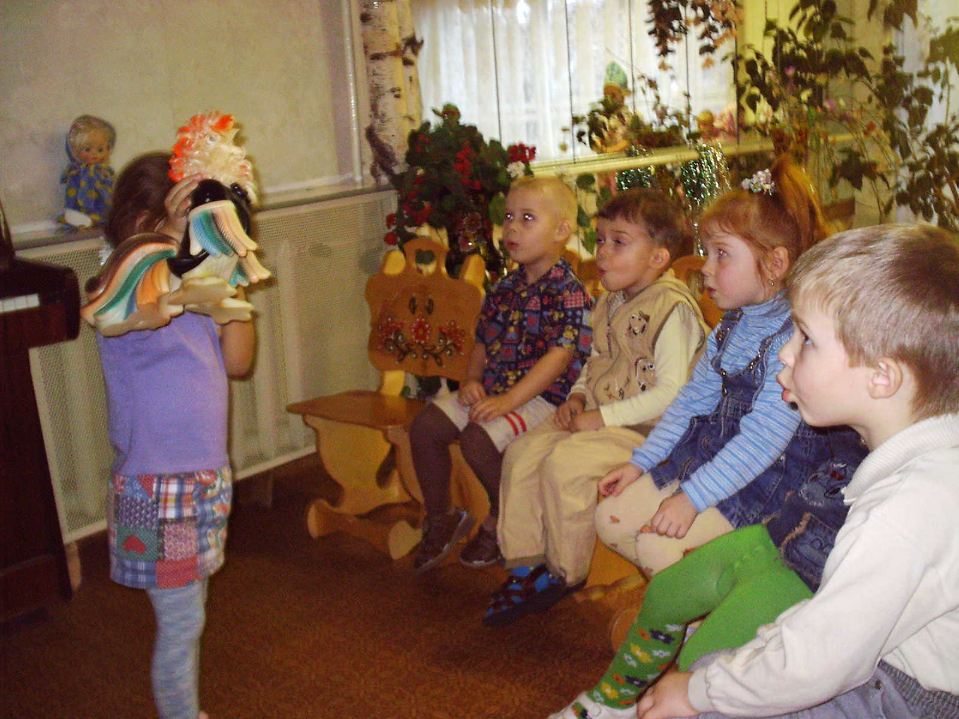

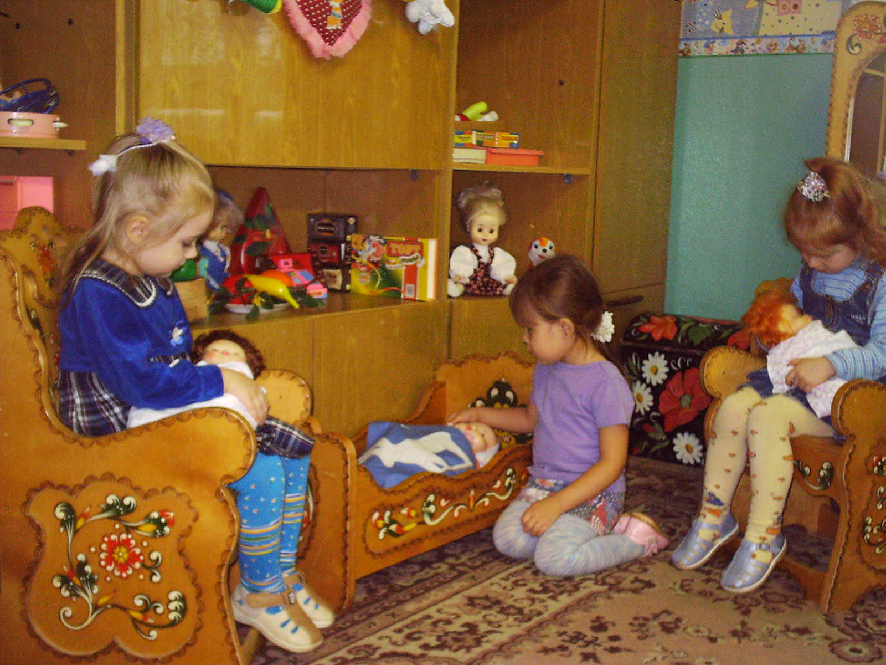

Частушка - жанр русского словесно-музыкального народного творчества, короткая (обычно 4-строчная) песенка быстрого темпа исполнения. В самостоятельный жанр оформилась в последней трети 19 века; генетически связана с традиционными (преимущественно частыми) песнями. Широчайшее распространение получила в 1-й половине 20 века. Частушка создаются преимущественно сельской молодёжью, исполняются на одну мелодию целыми сериями во время гуляний под гармонь, балалайку или без музыкального сопровождения. Основной, эмоциональный тон — мажорный. Тематика главным образом любовно - бытовая; в современное время их доля в общей массе частушек значительно возрастает, тематический диапазон расширяется. Будучи, откликом на события дня, частушка обычно рождается как поэтическая импровизация. Ей свойственны обращения к определённому лицу или слушателям, прямота высказывания, реалистичность, экспрессия. Стих частушки— хореический, рифмовка — перекрёстная (обычно рифмуются лишь 2 - я и 4-я строки), иногда парная. Музыкальной основой частушки являются короткие одночастные, реже — двухчастные, мелодии, исполняемые полуговорком или напевно. В последние десятилетия интенсивность фольклора в жанре частушки несколько уменьшилась. Под влиянием фольклорных частушек возникла литературная частушка. Многочисленные частушки создаются и у нас в детском саду, нашими сотрудниками Татьяной Анатольевной Бабкиной, Людмилой Николаевной Кузнецовой, которые с любовью исполняют дети. А также наш репертуар пополняют частушки сочиненные родителями.

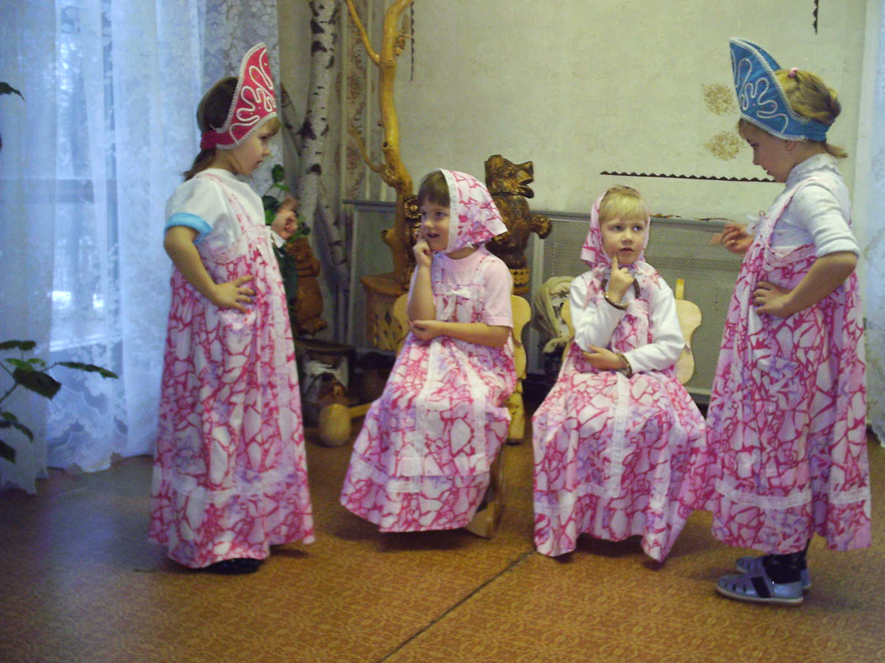

Пение песен. Речевое музицирование.

Знакомя детей с музыкальным народным творчеством, использую национальные песни, хороводы, игры разных регионов России особенно фольклор конкретной местности. Простота движений в народных танцах, диапазон песен и хороводов доступны , даже неподготовленному ребенку.
На занятиях использую пение с моего голоса или добавляю (как подголосок) народный инструмент (ложки, трещотки, бубен). Мой голос должен звучать чисто и восприниматься детьми лучше любого традиционного инструмента ( фортепиано).
Практически на каждом занятии учу детей правильно двигаться, говорить, петь, подражать, изображать действия героя. Ведь любую прибаутку, потешку, дразнилку, песню можно сразу инсценировать.
Одна из особенностей фольклорной традиции - украшение: не просто спеть, а с «подголосочком», не просто сплясать, а добавить свой «кураж» (чтобы твоя присядка отличалась от присядки другого и т.д.).
Большое внимание обращаю на различие ролей и движений мальчиков и девочек в песнях, хороводах, играх, танцах. Традиционно мужские роли не принято давать девочкам и наоборот.
Для хорошего вокала, правильного и красивого исполнения песни, использую речевое музицирование.
Речевые упражнения представляют собой очень эффективную, но, к сожалению, мало применяемую в нашей музыкально – педагогической
практике форму творческой работы с детьми. В ее основе лежит общность выразительных средств речи и музыки, прежде всего ритма. Ритмизованная и озвученная инструментами речь, по сути, является чудесной музыкой.
Речевое музицирование открывает большие возможности для овладения детьми на самом раннем этапе почти всем комплексом выразительных средств музыки. Для музыкального воспитания речевые упражнения важны, прежде всего, потому, что музыкальный слух ребенка развивается в тесной связи со слухом речевым.
Основой для речевых упражнений служит, как правило, детский народный фольклор: считалки, дразнилки, потешки, прибаутки, присказки, имена. Речевые упражнения очень важны для развития у детей чувства ритма, слуха. Ритм, заключенный в словах, фразах, ощущается детьми естественно и «извлекается» без всякого труда: прохлопывается, переносится на шумовые инструменты, становится основой различных остинато. Для детей особая легкость работы с речевыми ритмами кроется в поддержке ритма артикуляционным движением. В качестве подкрепления действуют импульсы, идущие от речевой мускулатуры. Поддерживающую функцию в речевых упражнениях выполняет и сам текст, помогающий запомнить и удержать правильный ритм. Хороший, сразу заинтересовывающий детей текст является лучшей предпосылкой для плодотворного музицирования. При выборе текста принимаю во внимание как содержательную, так и звуко – ритмическую сторону. Из своего опыта я вижу, с каким воодушевлением дети воспринимают звуковую бессмыслицу. «Чепуховые» рифмы (мисли - масли – кумпа – тели, чики - чики – чикалочки, бумба - бумба - бумба – раш, дали - дали - дали - даль). Между речью и музыкой есть стадия лепета - ритмической игры со звуком. Эта ритмическая структура является предпосылкой образования музыки.
А также, для закрепления дикции и правильного звука произношения
я использую «Артикуляционную гимнастику»
1. Зарядка для языка.
а) Змеиный язычок. Рот открыт, язык выдвинут как можно дальше
вперед, медленно двигать вправо – влево, вверх – вниз.
б) Уколы. Острым кончиком языка касаться попеременно внутренне
стороны левой и правой щеки, стараться сильно надавливать.
в) Чей длиннее язычок. Вытянуть язык как можно дальше, попытаться
достать им до носа, подбородка, внешней стороны правой
и левой щек.
2. Зарядка для губ.
а) Лошадка. Фыркать «как лошадка», губы при этом дрожат.
б) Трубочка- улыбка. На счет « раз» тянуть сомкнутые губы вперед
вперед, на счет « два» растягивать их в улыбке.
в) Послушные губки. Обиделись. Нижняя губа взобралась на верхнюю,
и вернулась на место. Верхняя на нижнюю спустилась, и вернулась
место.
3. Зарядка для шеи и челюстей.
а) Потерялся котенок. Произнести « мяу», широко открывая рот,
поворачивая голову влево – вправо.
б) Разговор про себя. Произнести любую фразу, потешку, не открывая
при этом рот.
в) Непослушная голова. Голова свободно вращается, как бы не
слушается: наклоняется к правому плечу, левому, затем
« катается» по спине, по груди.
4. Упражнения на дыхание и развитие голоса.
а) Непослушная свечка. Сделав бесшумный вдох через нос, подуть
тихонько на воображаемую свечу. Свеча не гаснет. Сложить губы
трубочкой и дунуть сильнее.
б) Маляр. Дети « красят забор» и водят рукой вверх – вниз,
сопровождая движения звуком и меняя тембр голоса (то высокий-
то низкий).
в) Мыльный пузырь. Стоя друг против друга, выдуть из
воображаемой соломки воздушный пузырь и «передуть» его
своему партнеру.
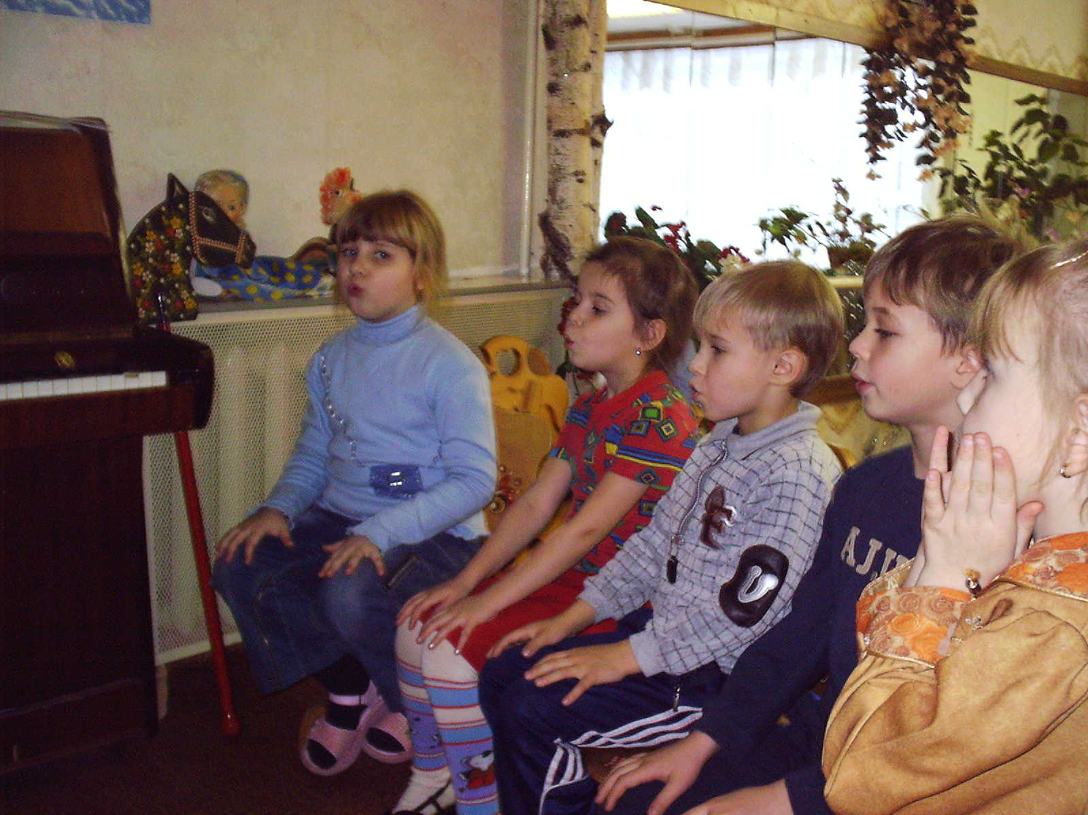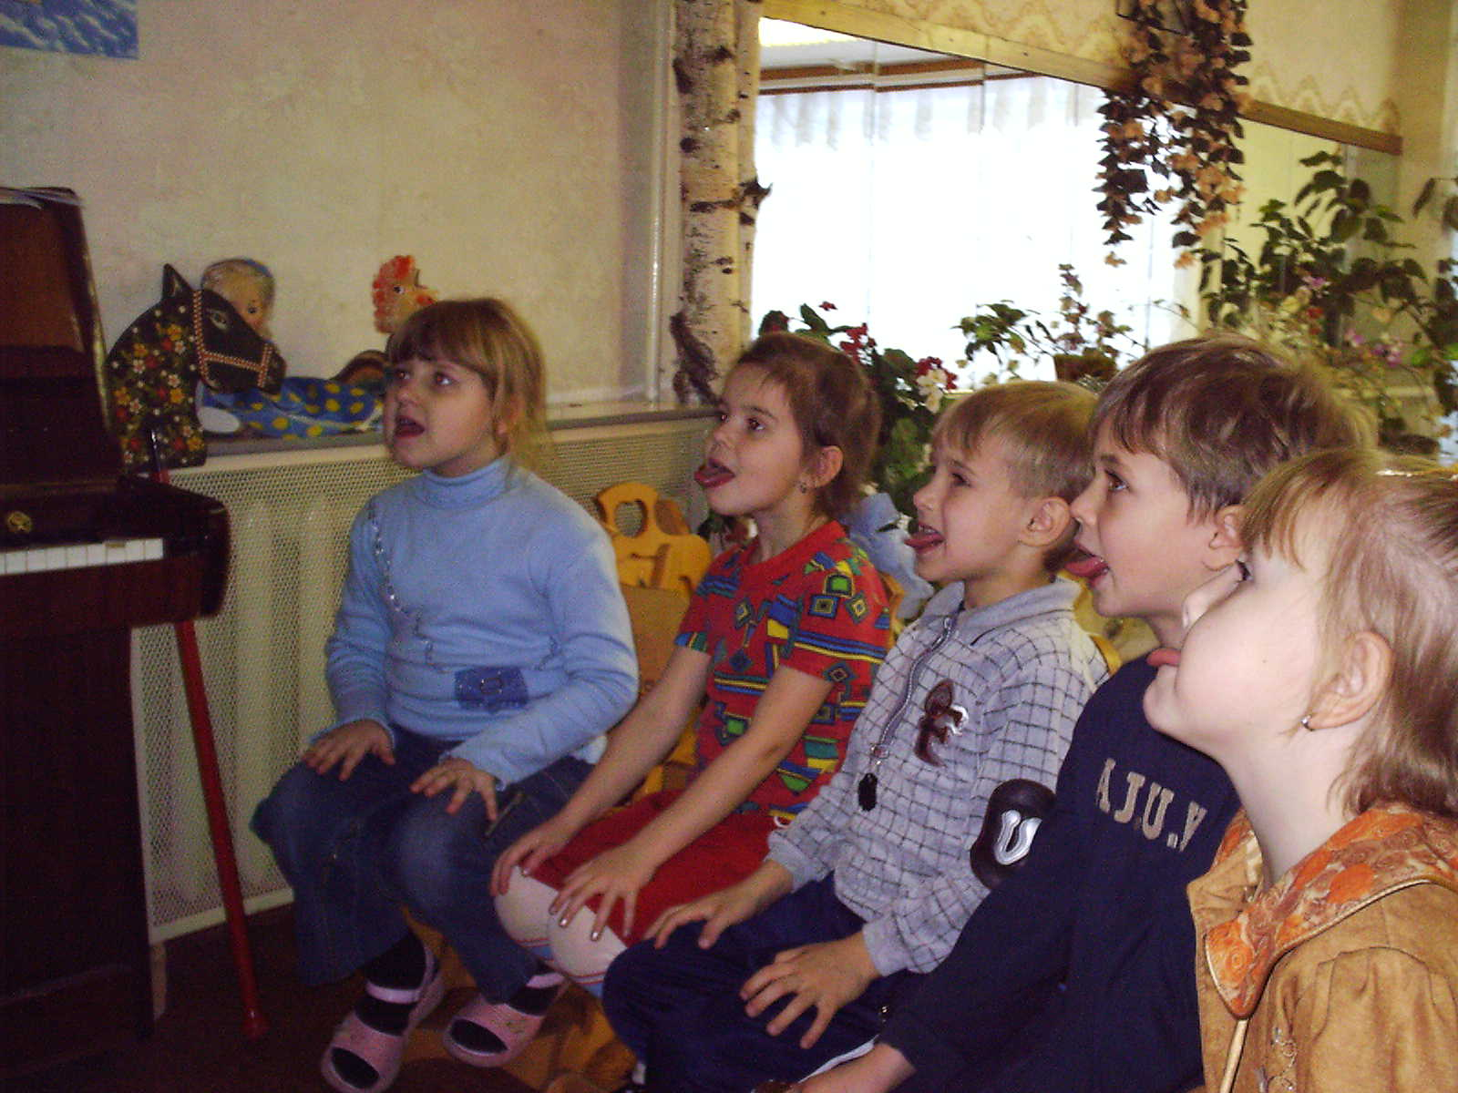

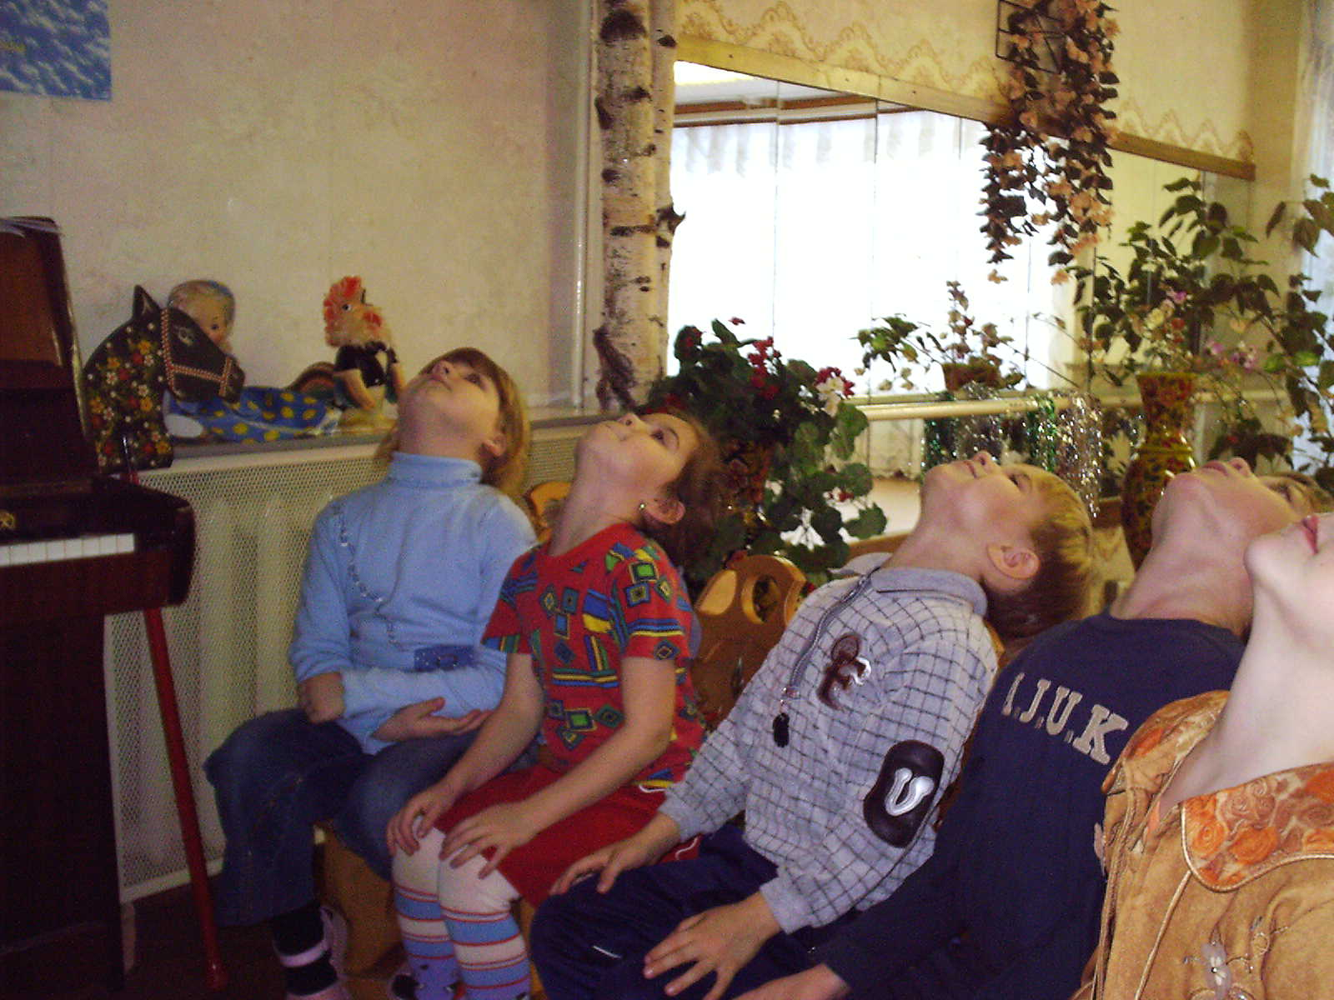

Фольклор в познавательном развитии.

В воспитании детей я широко использую фольклор, который способствует не только формированию положительного отношения к миру как к чуду, но и познавательному развитию.
При отборе фольклорных произведений опираюсь на следующие принципы.
- Доступность содержания детям дошкольного возраста.
- Познавательная и нравственная значимость.
- Возможность формирования на их основе умения « чувствовать»
окружающий мир.
Народ на протяжении долгого времени копил опыт работы в установлении связей между объектами природы и миром людей. Этот опыт облекался им в форму примет, поговорок, пословиц, закличек, загадок, песен, сказок, легенд.
Приметы позволяли нашим предкам предвидеть, каким будет урожай ( что было для них жизненно важно), « угадывать погоду»
погоду на ближайшее время, находить дорогу домой…. Знание, и исполнение примет в повседневной жизни помогают развивать наблюдательность, умение сопоставлять, анализировать, делать выводы.
В работе с детьми использую приметы, правильность которых можно проверить, например приметы, связанные с предсказанием погоды на ближайшее время. Например.
- Если зимой вечером на небе много звезд, жди на следующий день
мороза.
- Кошка скребет пол - жди метели.
- Собака в снегу валяется - не за горами вьюга.
- Утром нет росы на траве - жди дождя.
- Воробьи купаются в пыли - к дождю.
Наблюдения, связанные с приметами можно зарисовывать: что
ожидалось, и было на самом деле.
Заклички, приговорки. Их обычно произносят, когда что – то делают
( например, скачут на одной ноге, чтобы из уха вылилась попавшая туда во время купания вода); обращаются к кому - то (например, к воде, чтобы она вылилась) и т.д.
Заклички, приговорки были преисполнены глубочайшей веры наших предков во всемогущие силы природы, а знание их сближало детей и взрослых; приговорки наполняли их сердца надеждой на обильный урожай, достаток, богатство, помогали легче переносить невзгоды, с юмором отнестись к житейским неурядицам.
С детьми заклички, приговорки я использую, прежде всего, как игровой прием. Наблюдая за радугой, можно попросить ее напоить землю. Радуга - дуга,
Пришли нам дождя.

Когда идет дождь, дети радостно закликают его, « задабривают»
Уж дождь – дождем,
Поливай ковшом,
Поливай весь день
На наш ячмень.
Когда дождь идет долго и дети, не могут выйти на улицу, они призывают солнышко.
Солнышко - ведрышко,
Выгляни - высвети.
Твои детки плачут,
По камушкам скачут.
Пословицы так же, как и заклички и приговорки я выбираю такие, чтобы их смысл можно было проверить путем наблюдений, в ходе беседы. Например, дети могут понять смысл, следующих выражений только в ходе наблюдений.
Апрель водой славен, почками красен.
Без росы и трава не растет.
Гусь как воевода в красных сапогах.
Чтобы понять прямой смысл пословицы « Снег - то холодный, а от холода греет», я обсуждаю с детьми следующие вопросы.
- Зачем некоторые деревья и кустарники специально засыпают снегом?
- Почему трава под снегом остается зеленой?
Некоторые пословицы помогают раскрыть причинно – следственные связи в природе, например: «Красна ягода, да на вкус горька». Целенаправленно обсуждаю с детьми о прямом и переносном смысле этой пословицы. По возможности предлагаю детям попробовать спелые ягоды обыкновенной рябины. И обязательно предупреждаю детей, что не все ягоды съедобны, среди них есть ядовитые.

Используя в своей работе с детьми заклички, приговоры, пословицы помогают мне не только привлечь их внимание к природе, но и развить интерес к народному творчеству, родному языку, самостоятельным наблюдениям.

Игра на русских народных инструментах

Без игры на русских народных инструментах не обходится ни один обрядный праздник. Незатейливые инструменты в руках детей становятся волшебными, оживают. И обретают свой голос.
Продолжаю знакомить детей с деревянными детскими инструментами и приемами игры на них; привлекаю их внимание к богатству и разнообразному миру звуков, издаваемых деревянными предметами и музыкальными инструментами. Развиваю тонкость и чуткость тембрового слуха, фантазию и изобретательность в звукотворчестве, ассоциативное мышление и воображение. Учу выразительно использовать « деревянные» звуки, соотносить образ и исполнительские приемы.
На занятиях рассказываю детям необычные истории про деревянные звуки, которые живут повсюду. Предлагаю им найти деревянные предметы вокруг, подойти к ним постучать, чтобы послушать их голоса ( стол, стул, пианино, и т.д.) Прошу обратить внимание, как отличаются « голоса» этих деревянных предметов. У пианино даже разные поверхности звучат по - разному.
На столе раскладываю мелкие деревянные предметы: карандаши, палочки, кубики, деревянную посуду, шкатулки, игрушки и т.д. Прошу детей обратить внимание, как много предметов в нашей жизни сделано из дерева.
Предлагаю ребятам самостоятельно изучить звуковые возможности из дерева, вместе с ними определяем качества деревянных звуков: теплый, сухой, щелкающий, трескучий. Дети сами стараются выяснить, от чего зависит это качество: от размера предмета, способность звукоизвлечения,
силы удара.
Далее рассказываю детям, что со временем обыкновенные деревянные звуки переселились в деревянные музыкальные инструменты: ложки, рубель, коробочки, клавесы, которые вначале были обыкновенными деревянными вещами: ложками ели, рубель служил стиральной доской, клавесы были палочками, а коробочки - шкатулками. В деревянную шкатулку заранее кладу несколько бусинок затем трясу ее, чтобы услышать звук. Затем наполняю коробочку чем – другим ( фасоль, горох, гвоздики). Предлагаю послушать, как изменился звук.
Самое замечательное превращение произошло с деревянными поленьями и дощечками - одни стали трещотками, другие стали клавишами изящного и красивого ксилофона. Обращаю внимание детей на то, как звучат инструменты.
Чтобы звук получился еще красивее, советую детям держать правильно инструменты, на каждом занятие обучаю, показываю и поправляю их.
Когда дети попробуют поиграть на инструментах, услышать их звуки предлагаю, им речевую модель исполнения - это четкое, ритмическое декламирование текста и сопровождение его игрой на инструментах.
Например. Чики - чичикалочки, поиграем в палочки?
В палочки - стукалочки , в палочки - игралочки.
Тук-тук - тук-тук - это что за звук?
Деревянный это звук: тук-тук-тук.
Музыкальные инструменты, которые я использую на занятиях- это ложки, трещотки, деревянные коробочки, рубель, клавесы (палочки), ксилофон.
Эту интересную работу, намерена продолжать и далее, так как музицирование детям приносит не только огромную радость и удовлетворение, но и развивает музыкально - ритмические способности, тембровые восприятия и конечно, любовь к народным инструментам, народной музыки.

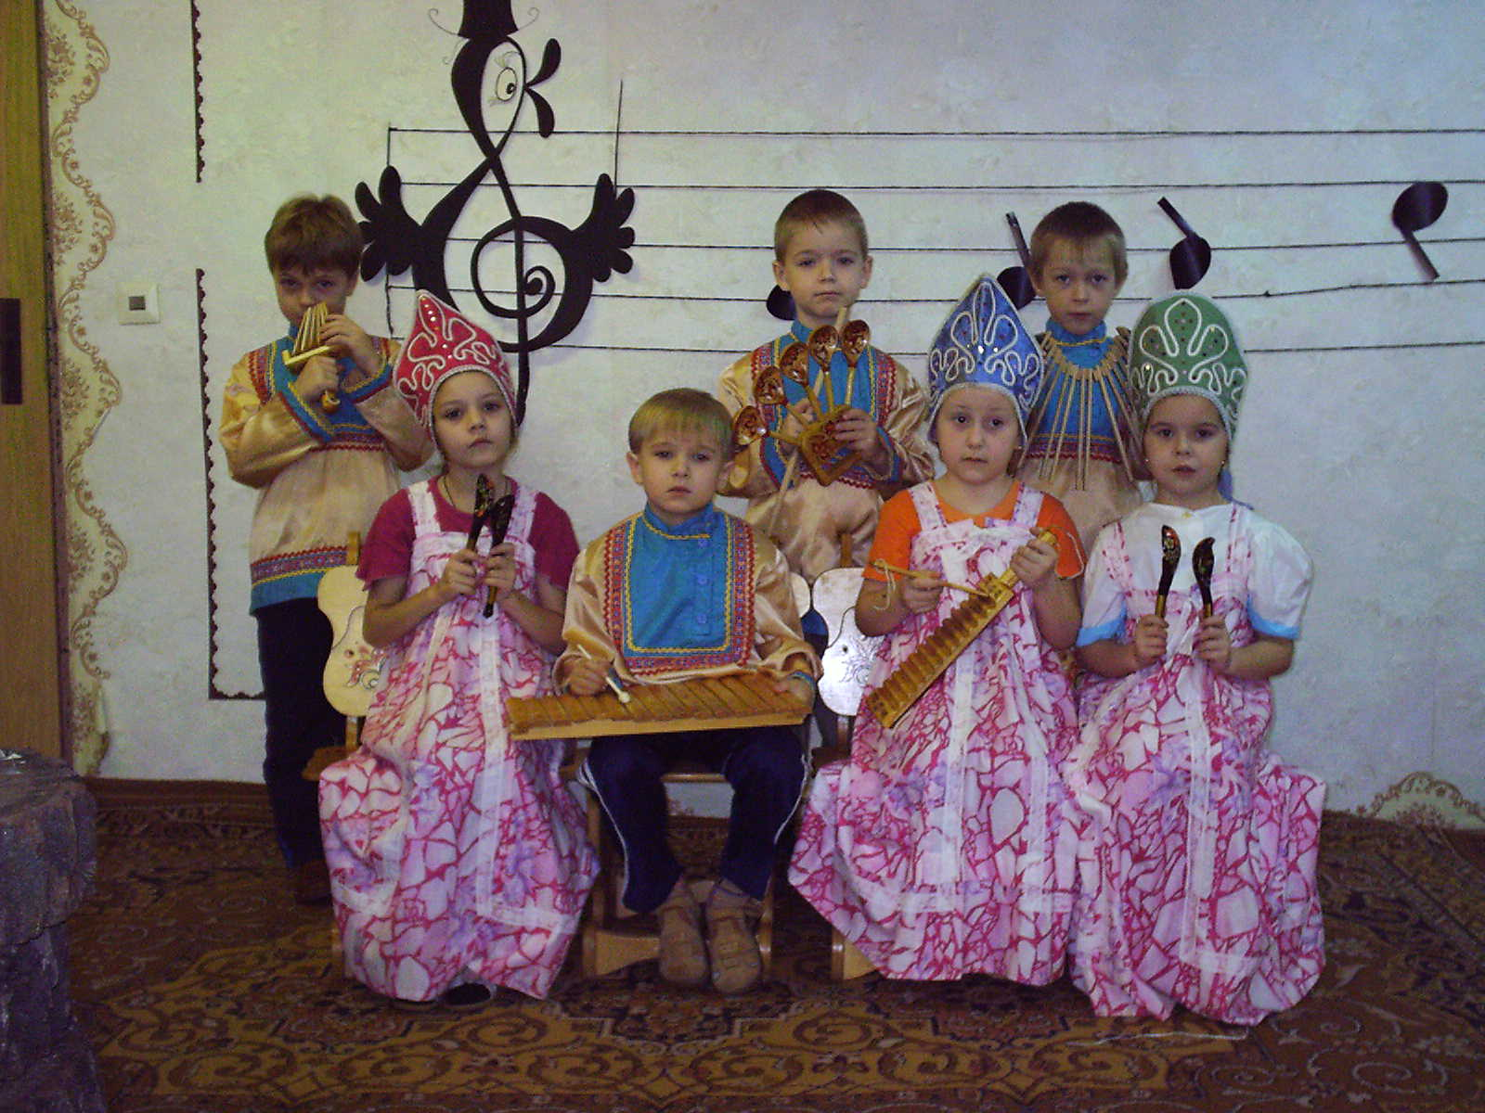
Русские народные праздники.

Наши предки умели и любили веселиться. Обычный праздничный день начинался с торжественной службы в церкви. А продолжался на улице, в поле на лужайках. Под музыку свирелей, балалаек, гармошек водили хороводы, пели, плясали, затевали игры.
На пасху катали крашенные яйца, соревновались в силе и ловкости. В мае дружно встречали весну, украшали березки, плели венки из цветов. В июне, под Иванов день, вереницей ходили в луга, прыгали через горящие костры, а возвращались под утро, свистели в самодельные липовые дудочки. Осенью отмечали пору «изобилия плодов земных», а замой, в святочные дни, продолжавшиеся две недели, ходили ряженными по улицам, надевали маски, пели колядки.
Изучение календарного фольклора осуществляю через участие детей в календарных праздниках. Ведь не было ни одного народного праздника, в котором дети не принимали бы участие. На святках
( с Рождества до крещения) они ходят ( со «звездой» ) славят Христа, поздравляют колядной песней. Уж и ходим мы,
Уж и бродим мы
По проулочкам, по заулочкам.
Святый вечер, добрый вечер,
Добрым людям на весь вечер!
Встречаем и провожаем Масленицу, зазываем Весну, закликаем птиц, песнями, закличками, пословицами, играми.
- « Душа ль ты моя, Масленица, перепёлочные косточки, бумажное твое тельце, сахарные твои уста, сладкая твоя речь. Приезжай к нам в гости на широкий двор на горах прокатиться, в блинах поваляться, сердцем потешаться».-
Любят дети всю масленичную неделю помогать печь блины и при этом просят месяца. Месяц, месяц, золотые твои рожки,
Выглянь в окошко, подуй на опару».

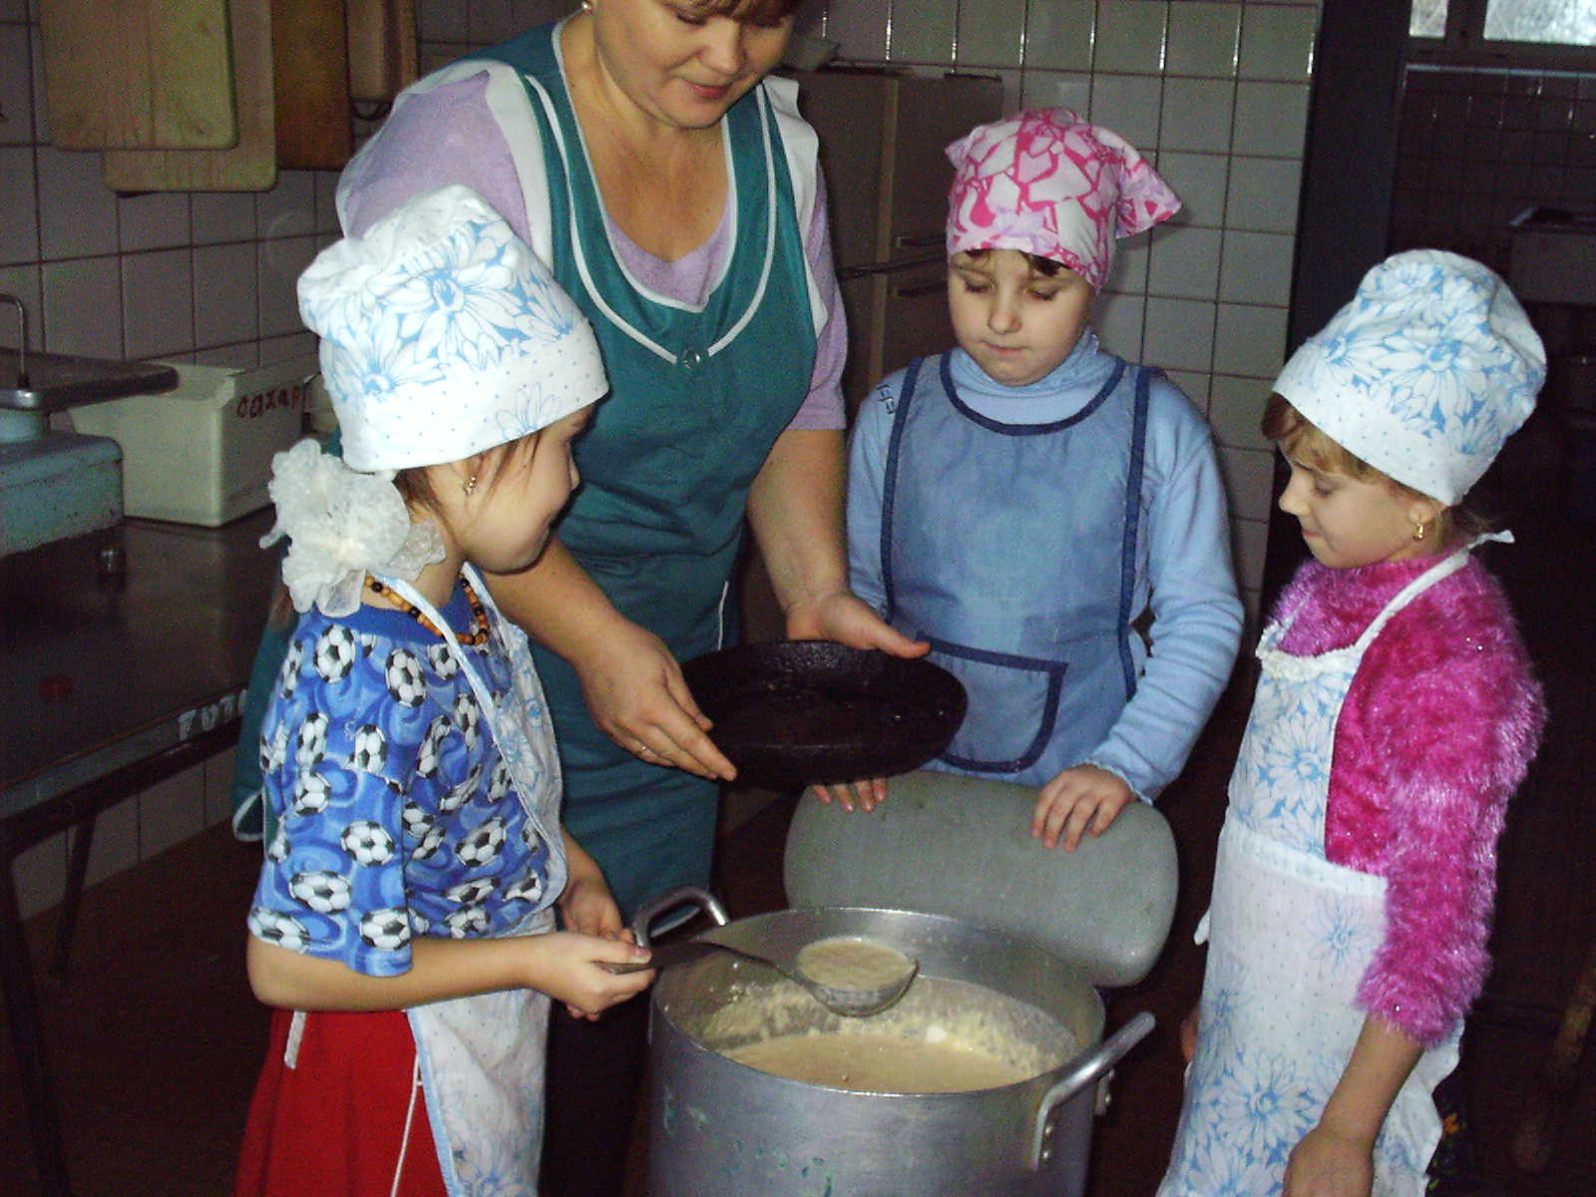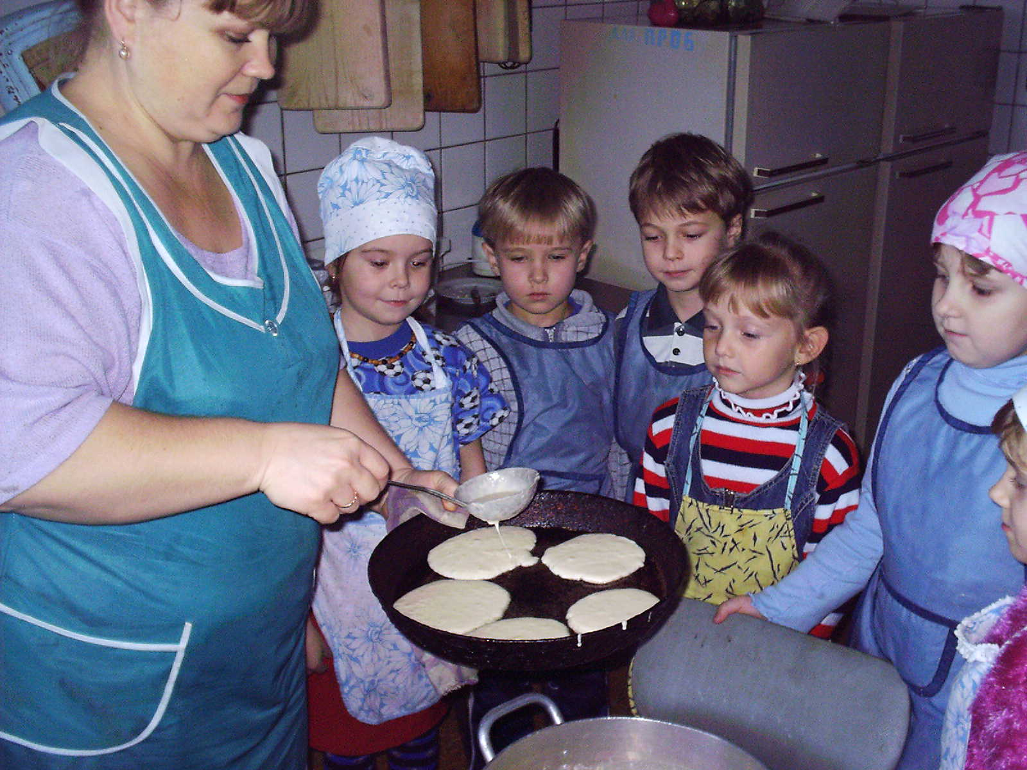

Проводы Масленицы сопровождаются разными обрядами: сжиганием соломенного чучела, катанием на разукрашенных лентами санях.
Ходим в рощу в Троицын день, с пением песен о колоске, играем в игры.
Мы в поле были, венки развили,
Венки развили и жито глядели:
«Зароди, Боже, жито густое,
Жито густое, колосистое, ядренистое!
Знакомя детей с таким многообразием народных праздников, использую беседы с иллюстрациями, видео и аудио записями. Некоторые песни, прибаутки исполняю сама или привлекаю взрослых ( сотрудников, родителей). Каждую песню, прибаутку предлагаю детям после предварительной беседы, помогающей им понять смысл некоторых устаревших слов. Вместе решаем где, когда и зачем используется та или другая песня, прибаутка, закличка, пословица.

Изобразительная деятельность.

Древнерусское искусство недаром является предметом нашей национальной гордости. Самобытен, неповторим и бесценен его вклад в сокровищницу мировой культуры.
Работу с детьми я начинаю с формирования положительного, эмоционального отношения к изобразительному искусству, к пониманию значимости и важности труда художника.
В ходе беседы я рассказываю, как возникло декоративно – прикладное искусство, вместе с детьми рассматриваем узоры. Подвожу детей к пониманию того, что дерево может быть главным элементом народного прикладного искусства - музыкальные инструменты, игрушки. Посуда из дерева на Руси - не диковинка: из века в век, в городе и деревне ели и пили из деревянных чашек, использовали деревянные ложки для еды и как музыкальный инструмент. Однако хохломичи умели не только резать, но и отлично расписывать свои изделия.
Роспись хохломских изделий также полна неповторимого своеобразия и уходит корнями в далекое прошлое. Вначале основной узор напоминал детское изображение солнца. Он назывался « рыжик»,
« ярило», « красное». Потом вместо круга стали рисовать квадрат ( «пряник»), который позже превратился в ромб (« косовик»). Уже позднее хохломская роспись приобрела характерный узор.
Обращаю внимание на то, как художники хохломы с помощью простых приемов (нанесение точек, дуг, штрихов и т.п.) превращают пятна и круги в ягоды. Нарисованные ими ветки рябины - декоративны и привлекательны. На каждой ягодке кончиком кисти ставят черные точки. Ягоды черной смородины изображают разными по величине и украшают маленькими точками: красную смородину - черного цвета, черную - красного. Мотивы «ягод» сочетаются с мотивами «травки». Вишни узнаваемы и декоративны благодаря точкам у черенков и длинным и коротким дугам, которые подчеркивают упругость и округлость ягод. Ягоды малины, народные мастера изображают по разному: одни четко передают очертания плодоножки и с помощью контура и отдельных точек изображают строение самой ягоды, другие плотно прилегающие дуг к другу кружки. Часто форму ягод передают не кисточкой, а тычком.

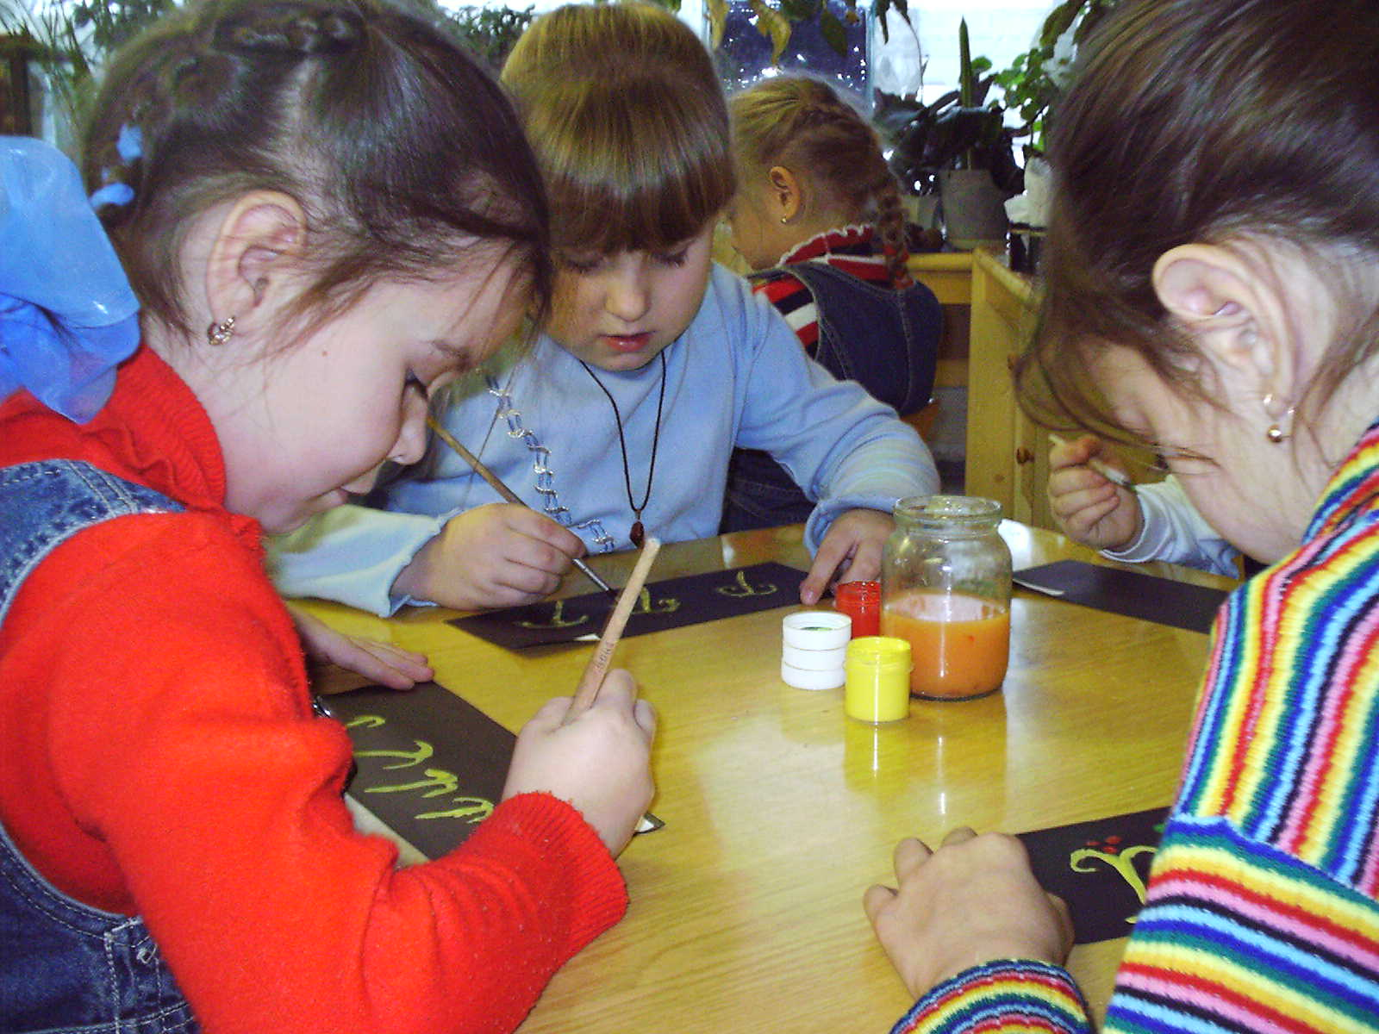
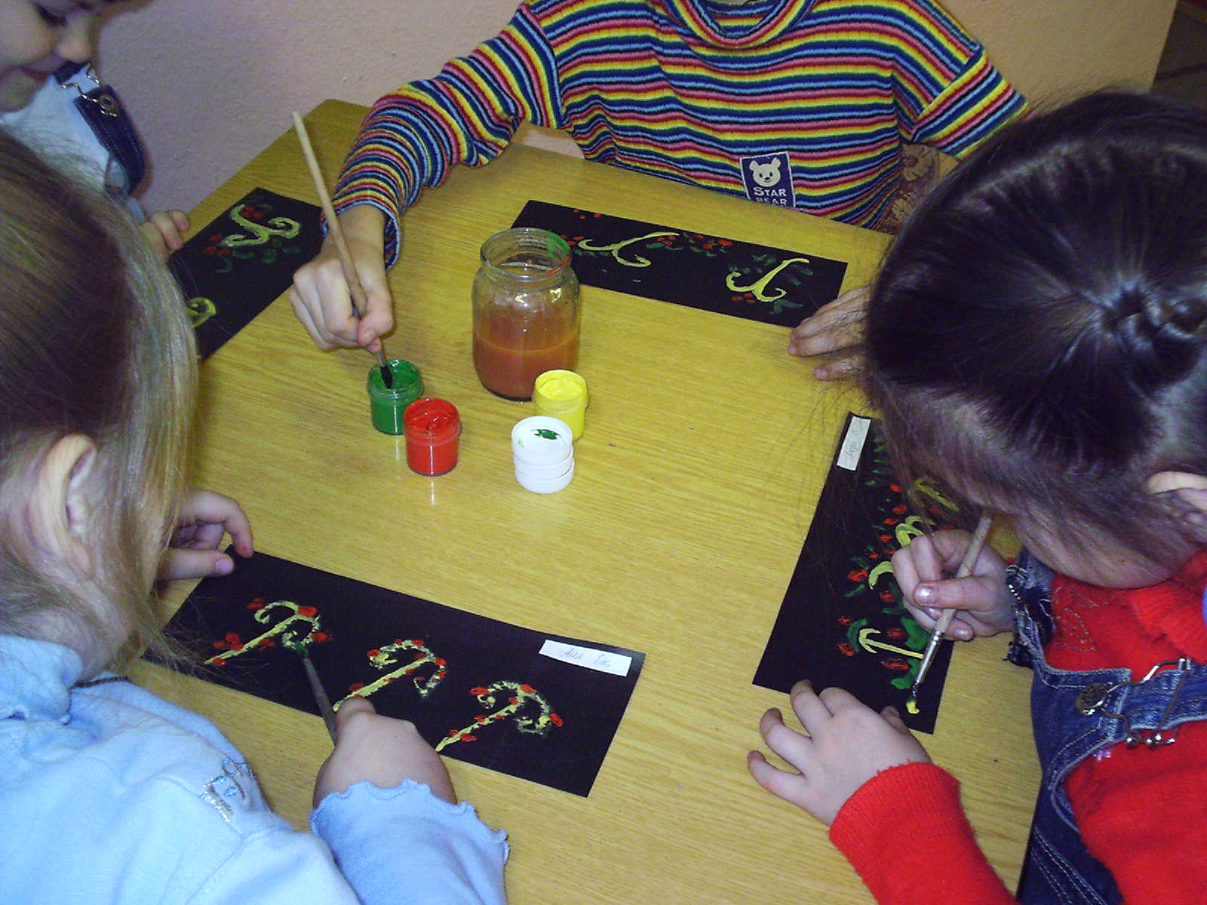

В своей работе я, знакомя детей с народной росписью, стараюсь показать ее красоту, вызвать желание не только рассматривать созданные народными мастерами орнаменты, но и научится воспроизводить их, а также создавать композиции по мотивам народных сказок, потешек, песен. Дети охотно воспроизводят образы героев полюбившихся потешек, сказок.
Интерес детей к изобразительной деятельности проявляется уже в раннем возрасте. В первой младше группе я использую на занятиях по рисованию, произведения устного народного творчества, «Петушок - петушок», «Сорока - сорока», « Коза – рогатая» и др.
Например, занятие « Разноцветный хвост».
Читая потешку «Петушок – петушок», я прошу обратить внимание на хвост петушка, что он большой, красивый, красный, желтый.
Прошу детей показать свои руки и погладить их, потому, что сегодня они будут рисовать рукой ( ладошкой), показываю как это делается. Дети печатают желтой краской, затем красной. Получаются замечательные хвосты для Петушка. Петушок благодарит детей, угощает ягодами.
Большую радость приносит детям всех возрастов русские народные игрушки и игры с ними. Особый интерес вызвали яркие матрешки. Малышам рассказываю о красоте, яркости, особенностях игрушки. Постепенно подвожу к осмыслению понятия «народная игрушка». Использую на занятиях по рисованию « Разукрасим сарафан Матрешке», « Украсим платочек» и т.д. Старших детей знакомлю с работой Городецких мастеров, историей возникновения матрешки. Проводила открытые занятия « В гостях у матрешки» в средней группе, «Матрешка» в младшей группе. «Матрешка» с детьми подготовительной группы.

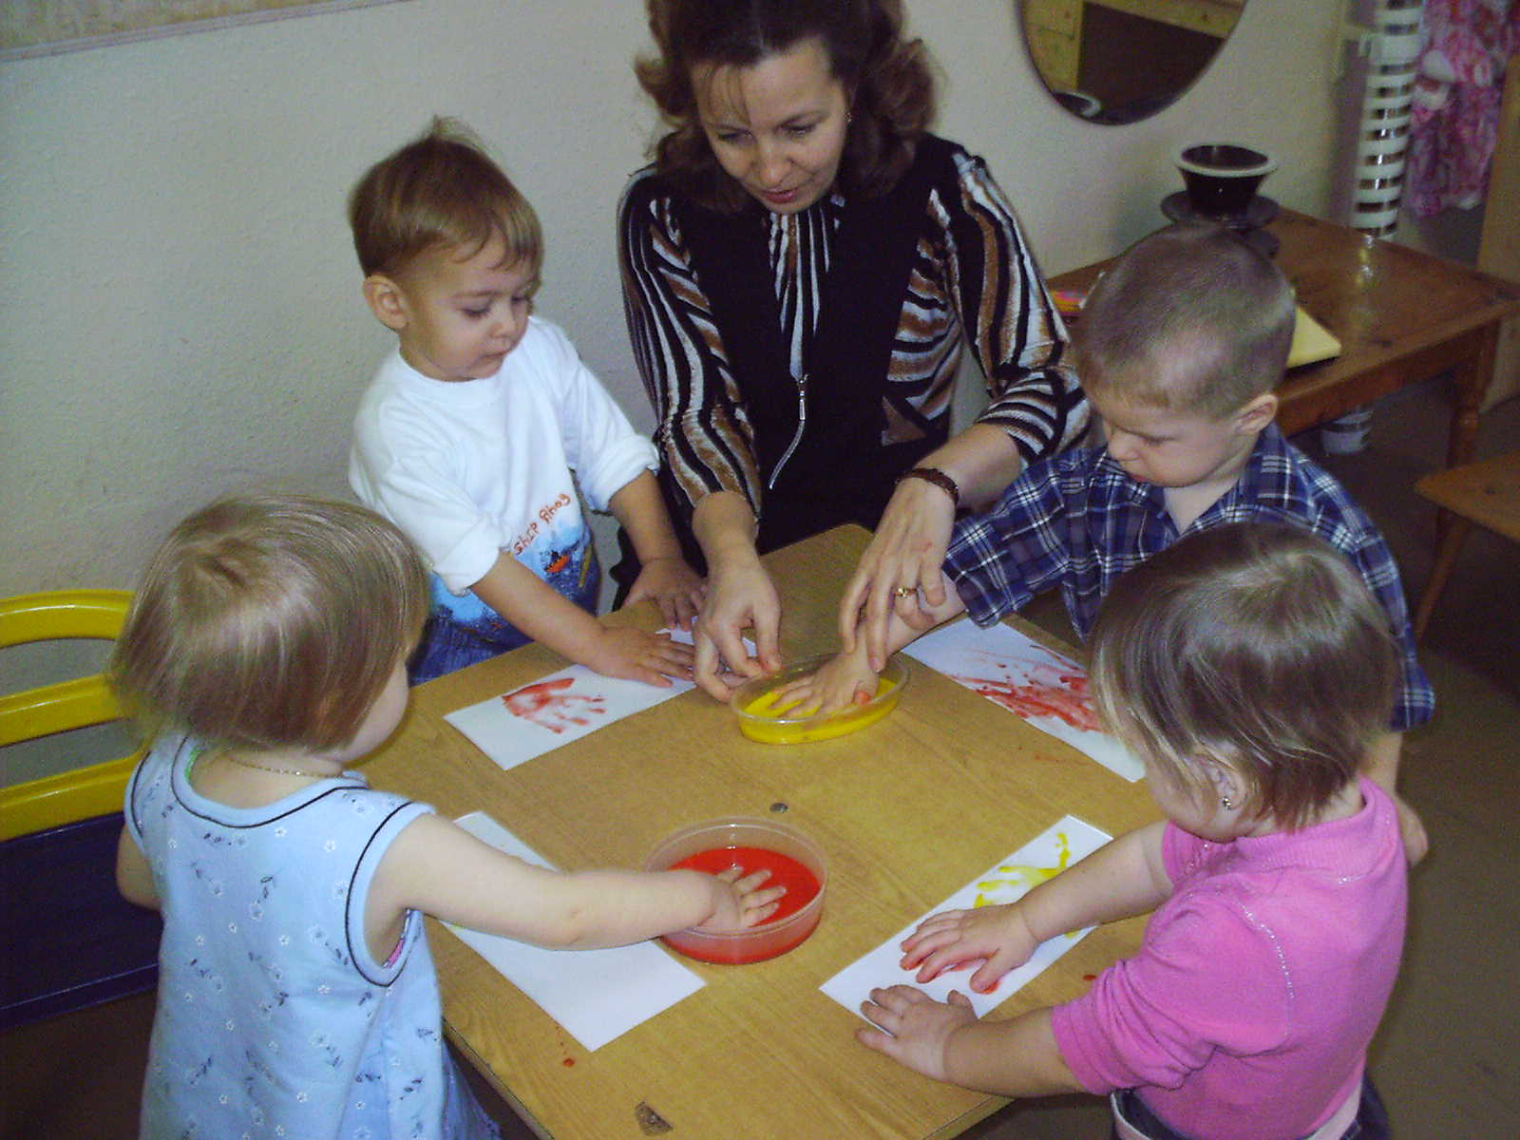

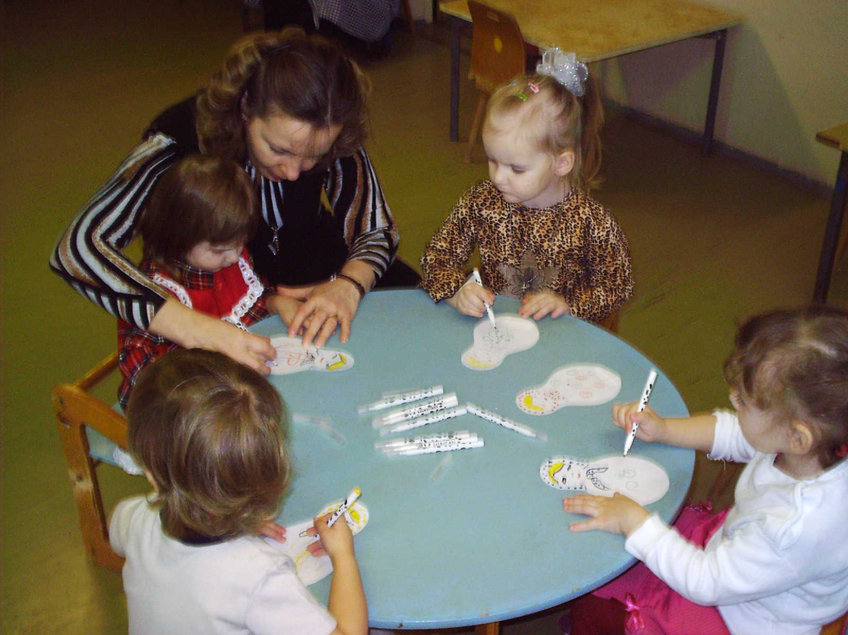

ВЫВОДЫ. ЭФЕКТИВНОСТЬ МОЕЙ РАБОТЫ В ПРИВИТИИ

ЛЮБВИ К НАРОДНОМУ ТВОРЧЕСТВУ.

В заключение можно сделать выводы, что моя работа, направлена на активное освоение детьми культурного богатства русского народа, освоена на формировании эмоционального окрашенного чувства причастности детей духовному наследию прошлого, на сознании возможности для них как бы непосредственно с ними соприкоснуться. духовность - интегрированное свойство личности. Оно проявляется на уровне человеческих отношений, чувств, нравственно - эстетических позиций, способности к переживанию. В основе человеческой культуры лежит духовное начало, и присвоение ребенком совокупности культурных ценностей определяет меру его общего развития.
Можно с полным основанием утверждать, что приобщение детей к народной культуре требует высочайшего педагогического мастерства.
Мой практический опыт показал, как сложно донести до детей даже короткое фольклорное произведение, так как в песнях, поговорках, закличках, потешках часто употребляются слова, давно не встречающиеся в современной речи, и даже лаконичные пояснения и комментарии взрослого могут нарушить целостность восприятия.
Для этого необходимы наглядные средства.
Необходимо подчеркнуть значение комплексного взаимообогащения устного, музыкального и декоративно - прикладного творчества, которые в совокупности позволяют подвести детей к глубокому пониманию смысла фольклорных произведений, связи народного творчества в его различных проявлениях с бытом, традициями, окружающей природой.
Педагогу, то есть мне, необходимо владеть особенными художественными средствами: петь, танцевать, играть на народных музыкальных инструментах, быть артистичными, так как достичь понимания детьми познавательного значения фольклорного произведения иногда легче с помощью эмоционального выразительного голоса, мимики, жеста. Очень важно и активное сотворчество взрослого и детей, их общение переживание чувства сопричастности с действиями героев сказок, умение взрослого включаться в игровое взаимодействие детьми, способствовать дать детям возможность проявить самостоятельность, поощрить их воображение и фантазию.
При отборе фольклорного материала я максимально учитываю возрастные возможности детей. Практический опыт показывает, что для детей младшего возраста более доступными являются так называемые « малые формы» - потешки, загадки, считалки, короткие сказки. В среднем возрасте, наряду с усложнением « малых форм», все большее место должно уделяться сказке, пословицам, поговоркам, закличкам, песням. Со старшими детьми, кроме более сложного фольклорного материала, я использую такую форму как беседа.
Методически очень значима организация творческих заданий с целью применения детьми полученных знаний непосредственно в той или иной деятельности. Это становиться предпосылкой их устойчивого интереса к народному искусству, способствует лучшему пониманию его необходимости, формированию уважения к труду и таланту мастеров. Организация занятий предполагает активное участие всех детей, а использование различных фольклорных форм ( переклички, частушки, игры, хороводы) позволяет привлечь к участию обычно пассивных и застенчивых. Таким образом, помимо познавательного, речевого, художественно - эстетичного, нравственного и эмоционального развития, такого рода комплексные занятия способствуют и социальному развитию детей.

СПИСОК

ИСПОЛЬЗОВАНОЙ ЛИТЕРАТУРЫ.

1. «Приобщение детей к истокам русской народной культуры.»
О.Л. Князева, М.Д. Маханева; Санкт-Петербург, издательство
«Акцидент» 1997 год.

2. «Русское народное творчество и обрядовые праздники в
детском саду». Под редакцией А.В. Орловой
Владимир 1995 год.

3. «Фольклорный праздник» Г.М. Науменко, «Линка-Пресс»
Москва 2000 год.

4. « Знакомство детей с русским народным творчеством»
Т.А. Бударина. Москва 1999 год.
5. « Знакомство детей с русским народным творчеством».
Т.А. Бударина. О.А. Маркеева, и др. Санкт- Петербург
«Детство-Пресс». 2001 год.

6. « Народные праздники». В.В. Ищук. М.И. Нагибина.
Ярославль. Академия Холдинг. 2000 год.

7. Дошкольное воспитание. № 2 2002 год.

8. Дошкольное воспитание № 3 2004 год.

9. Дошкольное воспитание № 9 2004 год.

10. Ребенок в детском саду №4 2004 год

11. Байчук И.А., Папушина Т.Н. Ознакомление детей мледшего и среднего дошкольного возраста с русским народным творчеством. – СПб: Детсиво-Пресс, 2009г.
12. Куприна Л.С., Бударина Т.А. Знакомство детей с русским народным творчеством. – СПб: Детство-Пресс, 2008г.

